Donner une nouvelle dimension au développement de la commune ; Valoriser son territoire.

En mettant un terme à l’artificialisation de la frange littorale … et en promouvant de nouvelles formes… de circulation sur le littoral.
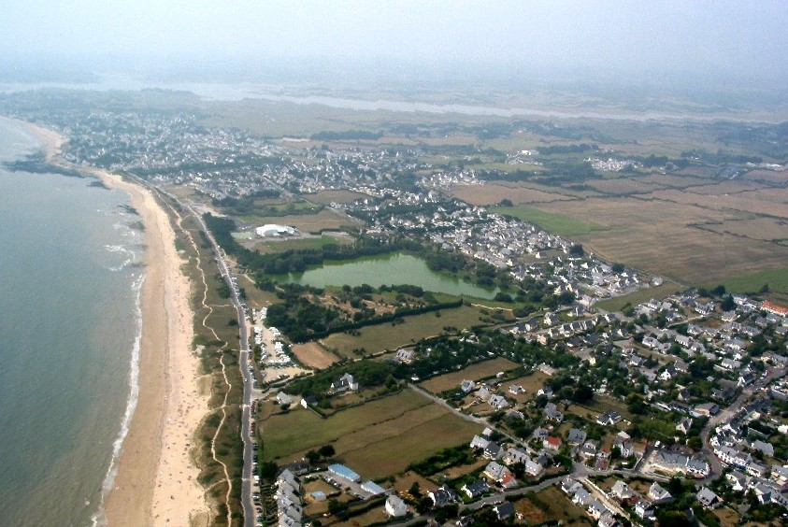

Et ainsi… en redonnant son identité à ce littoral, en le laissant respirer… développer la notoriété de la commune.

► Recul du grand parking situé en front de mer,

► Et à sa place : Plantation d’arbres,

► Suppression de la circulation automobile en front de mer sur l’espace du Loch…
Cette route crée une rupture entre l’estran, la plage et la dune, et le territoire qui enserre le Loch.
Route dangereuse pour les piétons et les enfants. Malgré de remarquables aménagements, les sept passages d’accès à la plage constituent sept points noirs où peuvent survenir des accidents graves.
C’est une route qui n’est pas majeure pour favoriser l’accès au rivage. Pour l’essentiel, route de liaison, avec une capacité de stationnement très limitée au regard de sa fréquentation. Une route qui n’est pas indispensable pour l’accès aux parcs qui la bordent.
C’est la poursuite de la reconstitution du patrimoine naturel complémentaire de la protection des dunes déjà engagée depuis de nombreuses années.

